抚顺市第五十中学校简介

抚顺市第五十中学坐落在美丽的浑河南岸，地处交通便利的市中心，是省市闻名的窗口学校，学校校园总占地面积20200平方米。有两个校区，是全市规模最大的初级中学。现有39个教学班，1832名学生，教职员工231人。
抚顺市第五十中学有着优良的办学传统，近年来一直秉承“悟实”教育理念，形成了“勤勉自省 追求卓越”的五十校风。科技教育，是学校办学主要特色之一，多年来在国家、省、市媒体广泛传播学校的科技教育成果。学校创新开展德育工作，以磨砺教育为核心，取得了德育管理的重大突破。在课堂教学领域，探索出了“习而后教，合作学习”的教学模式，全面大幅度地提高了课堂教学质量，中考升学率连年位居抚顺市前列。几年来学校先后获得国家、省、市、区荣誉200多项。
学校现拟招聘教师共计20人：语文1人；数学2人；英语2人；物理1人；化学1人；道德与法治2人；历史2人；地理2人；生物2人；体育2人；音乐1人；美术1人；信息技术1人。
招聘联系人：刘老师 13942316978
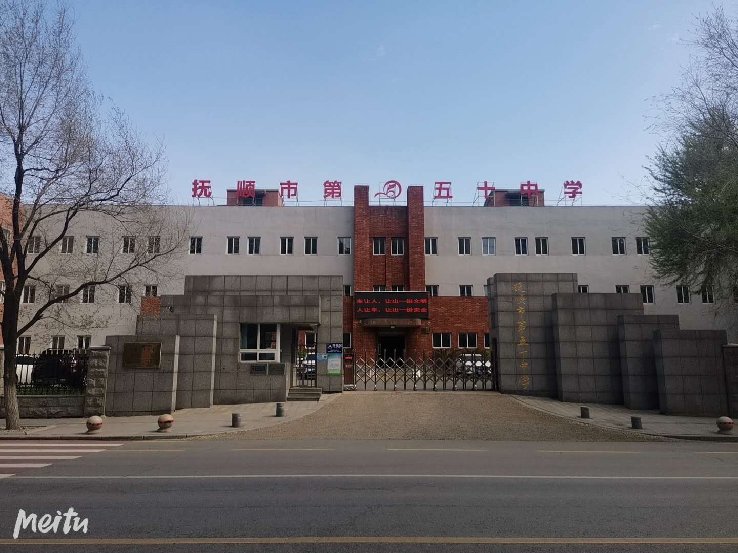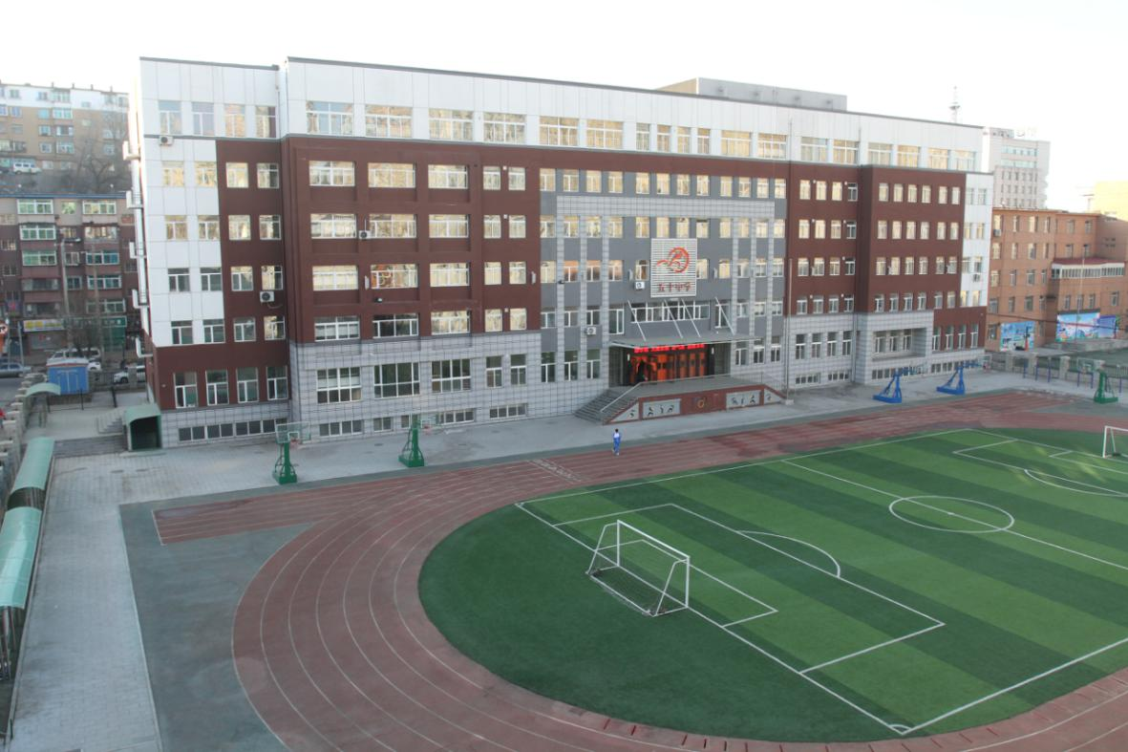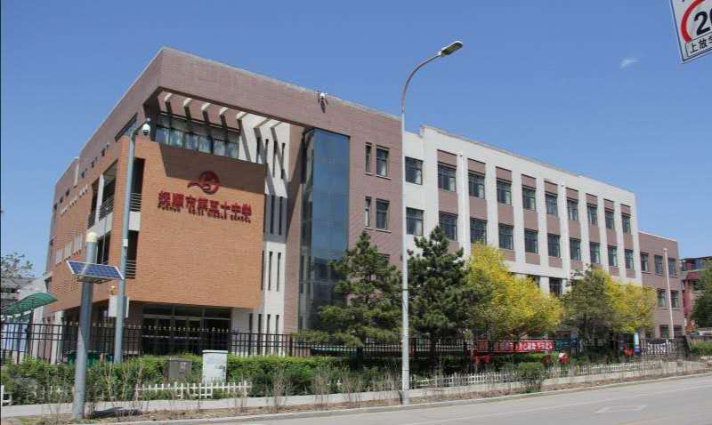
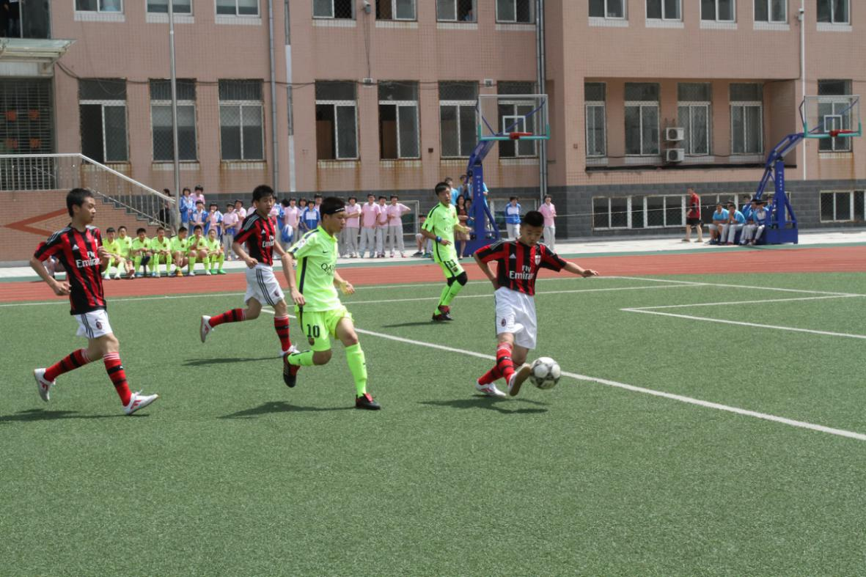
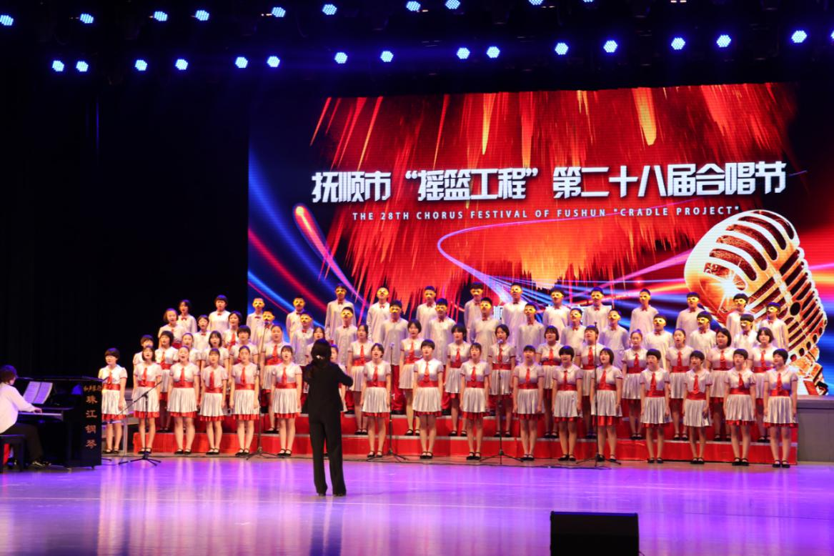
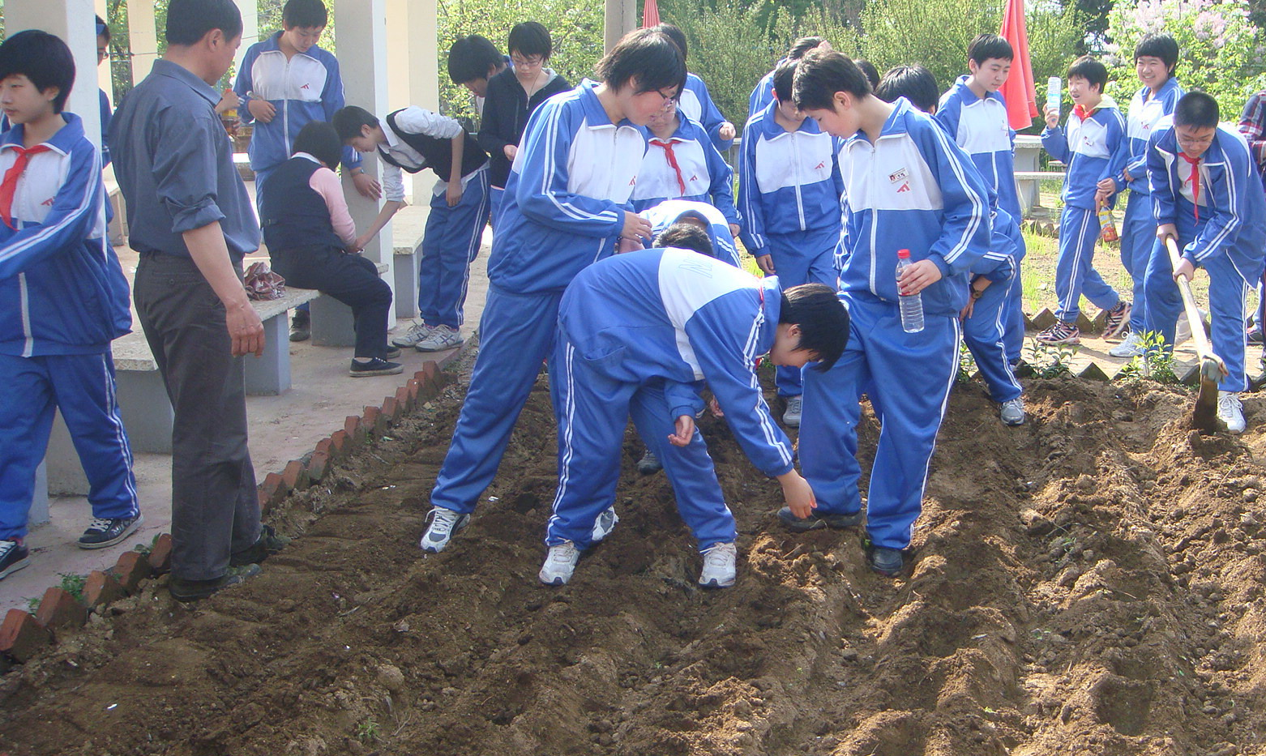
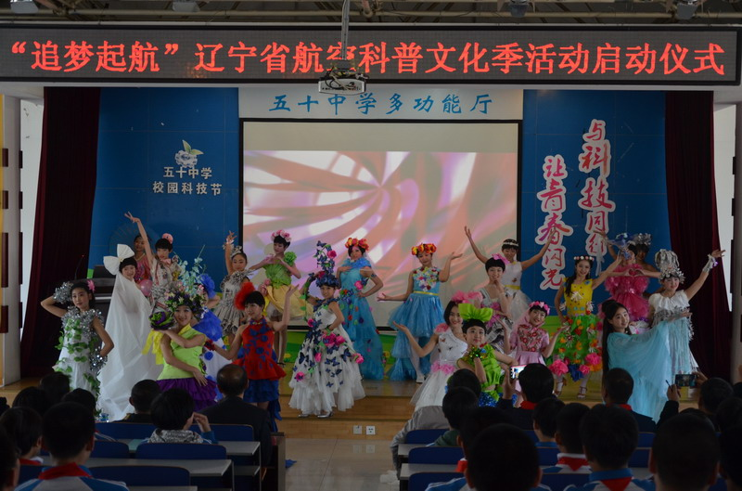

抚顺市第五十中学
2024年01月30日

